**TUGAS GAME PROGRAMMING**

**IDE GAME**

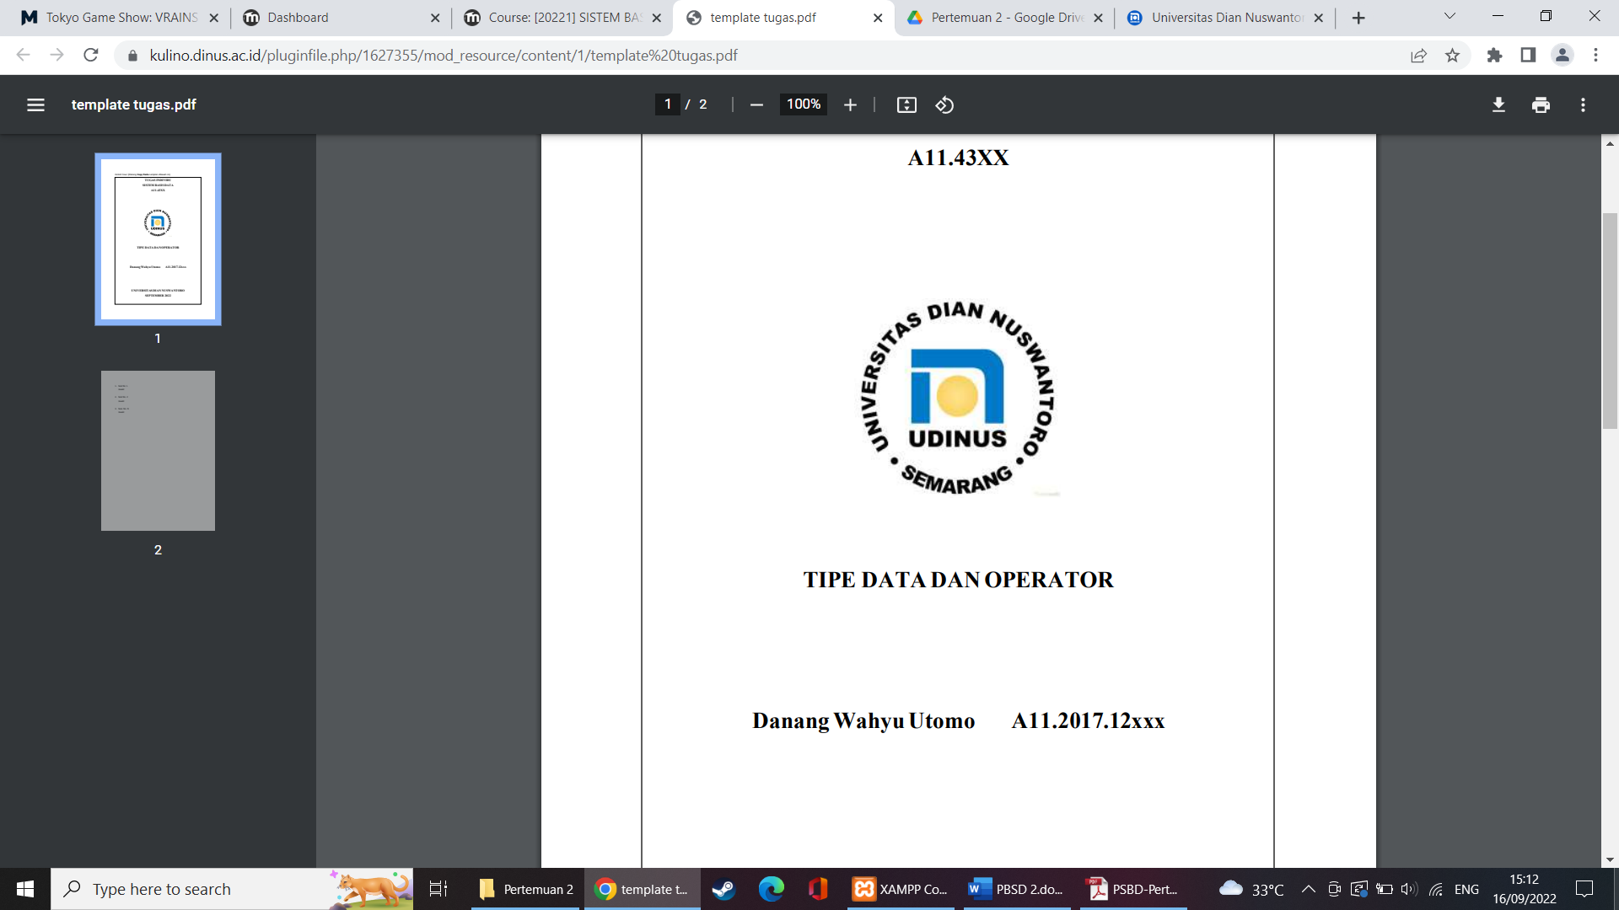

**Anggota Kelompok:**

Rafael Wijaya (A11.2020.12448)

Muhamad Fariz Iskandar (A11.2019.12205)

Kelompok: A11.4508

**Universitas Dian Nuswantoro**

**Fakultas Teknik Informatika**

**Game Programming**

**Referensi Game 1 - Mario Bros**

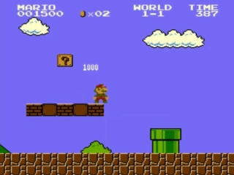

Super Mario Bros adalah suatu permainan platform yang dikembangkan dan diterbitkan oleh Nintendo pada akhir 1985 untuk konsol Nintendo Entertainment System. Tujuan permainan adalah menjelajahi Kerajaan Jamur, menghancurkan dan melawan prajurit Bowser, serta menyelamatkan Putri Toadstool di tingkat akhir.

Permainan ini terdiri dari 8 tingkatan dengan 4 sub tingkat masing-masingnya (tingkat 1-1 sampai 8-4). Musuh-musuh dalam permainan ini dihancurkan dengan menginjak sambil melompat. Selama dalam permainan, Mario akan mendapat koin dan bonus lain dengan menjedotkan balok bertanda tanya atau memakan jamur.

**Referensi Game 2 - Plant vs Zombie**

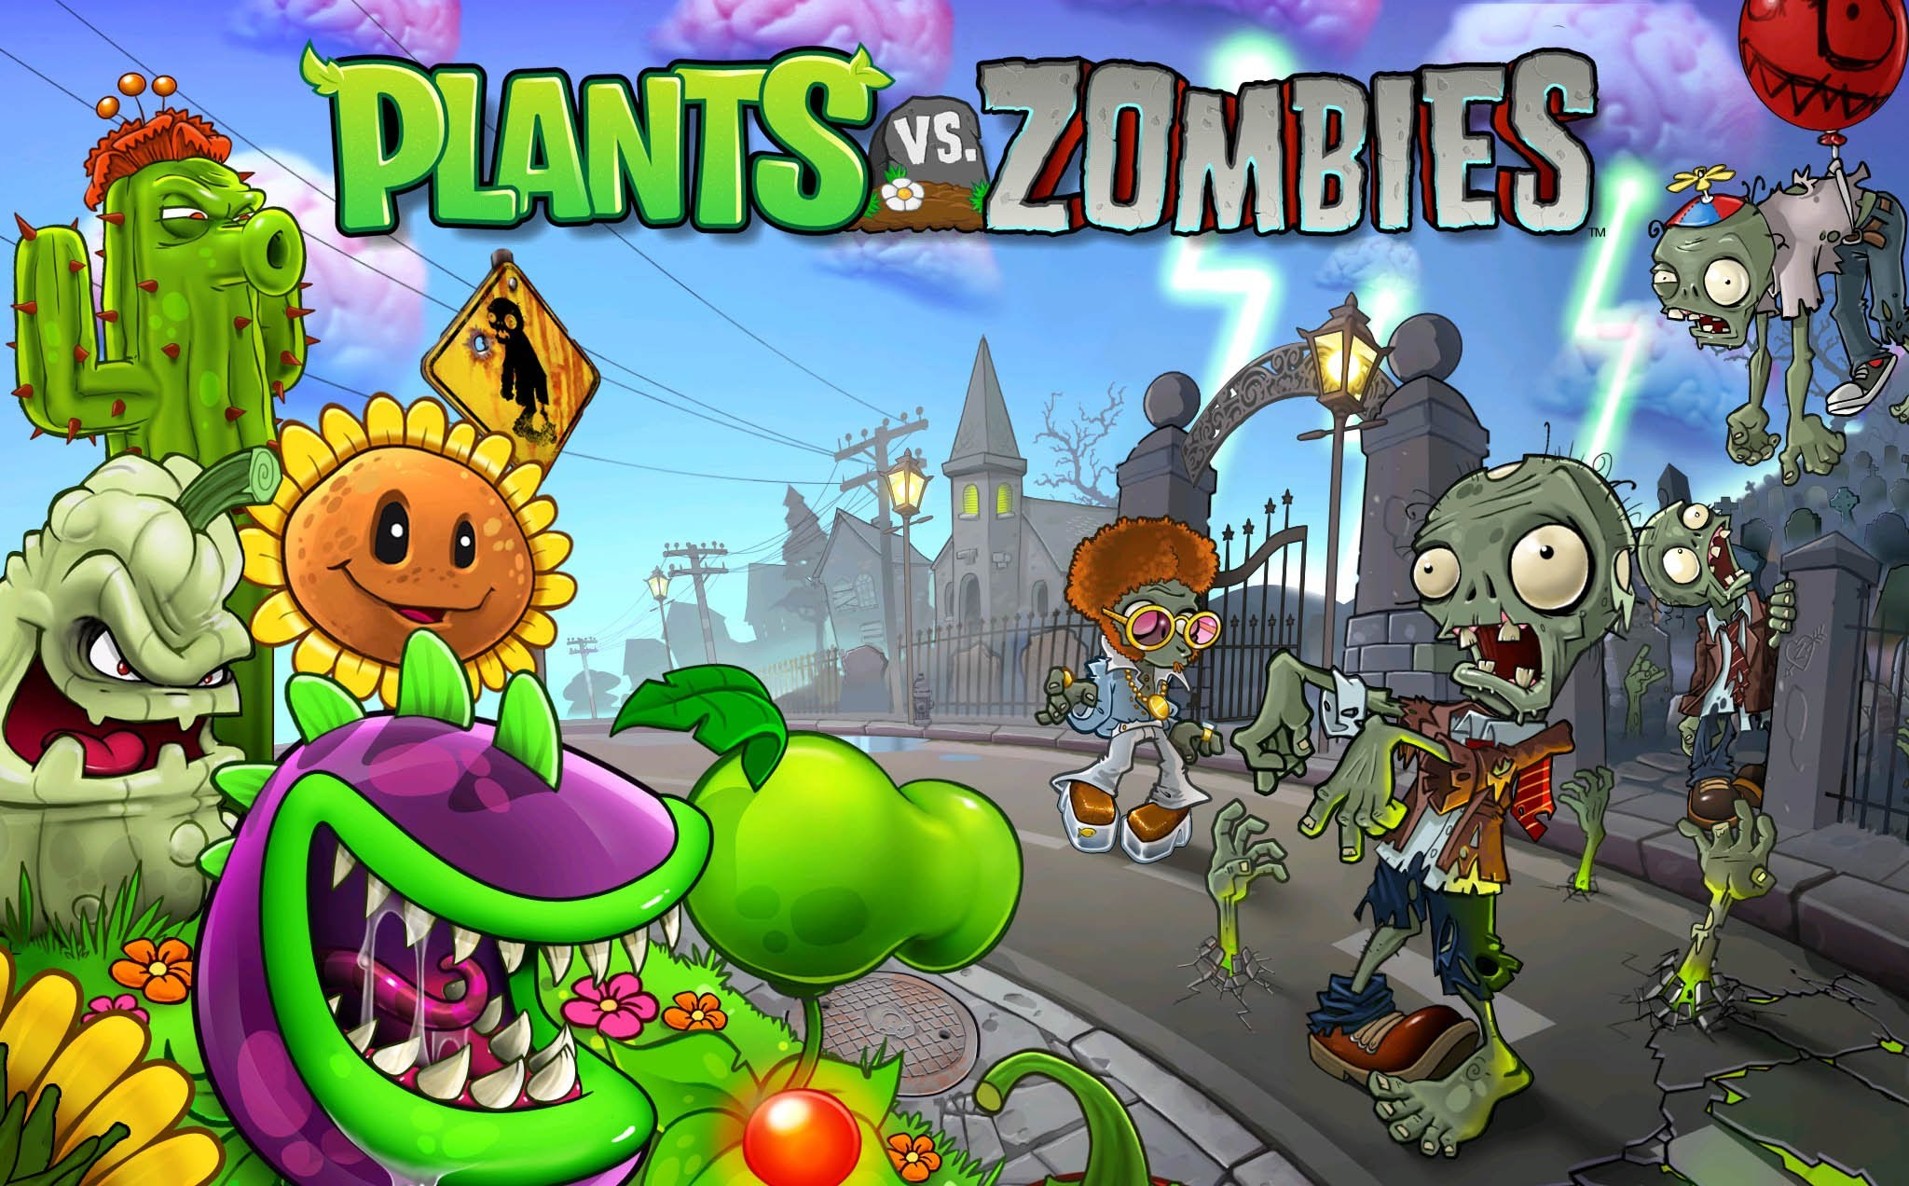

Di Plants vs. Zombies, pemain akan memilih tanaman dan menaruhnya di halaman rumah untuk menghadapi dan mempertahankan pemilik rumah dari serangan zombie. Game ini dikembangkan dan diluncurkan oleh PopCap Games untuk Microsoft Windows dan Mac OS X serta oleh induk perusahaannya, Electronic Arts untuk Android. Pada permainan ini terdapat stage/level yang harus dihadapi pemain untuk menamatkannya. Game ini juga dilengkapi dengan fitur seperti shop, mini game, dan lain-lainnya untuk meningkatkan kualitas permainan.

**Ide Game – Zombie Adventure**

Gabungan antara game super mario bros dan model plant vs zombie. Pada design game ini pemain memainkan karakter utama yang berwujud zombie untuk pulang ke tempat asal kuburan sebagai goalnya. Di tengah jalan akan muncul berbagai rintangan yang siap menghadang sang zombie mulai dari jurang, tanaman penembak, dan lain-lainnya. Game ini juga di design untuk memiliki fitur-fitur seperti shop, equipment, hp bar, serta lainnya.

Dalam perjalanannya akan terdapat otak yang dapat diambil untuk menjadi koin sehingga nantinya otak tersebut dapat dikumpulkan dan kemudian ditukarkan menjadi item di pada fitur shop. Game ini juga di design untuk menyajikan berbagai level dan berbagai iklim. Contohnya pada iklim malam nantinya akan terdapat jamur sebagai tumbuhan penghadang, sedangkan pada pasir adalah kaktus. Nantinya juga akan terdapat boss pada stage-stage tertentu dalam game ini.

